

CÓMO GENERAR CERTIFICADO DE CURSO EOL

Debe ir a la pestaña "Progreso", hacer clic en "Ver Certificado".

Luego le abrirá la siguiente página, donde debe hacer clic en "imprimir certificado"

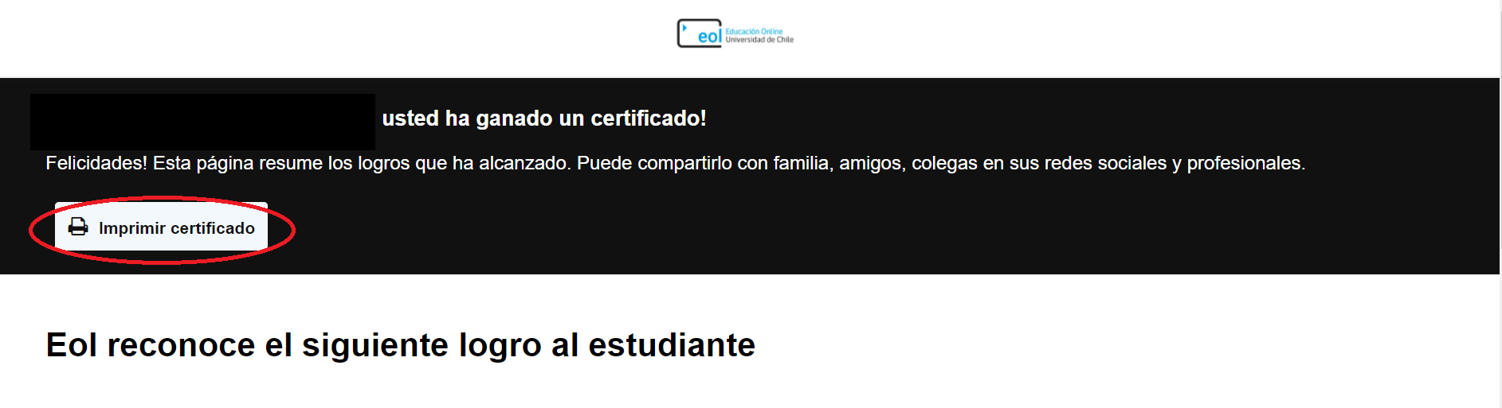

Lo anterior abrirá la siguiente ventana, donde debe seleccionar en "Destino",

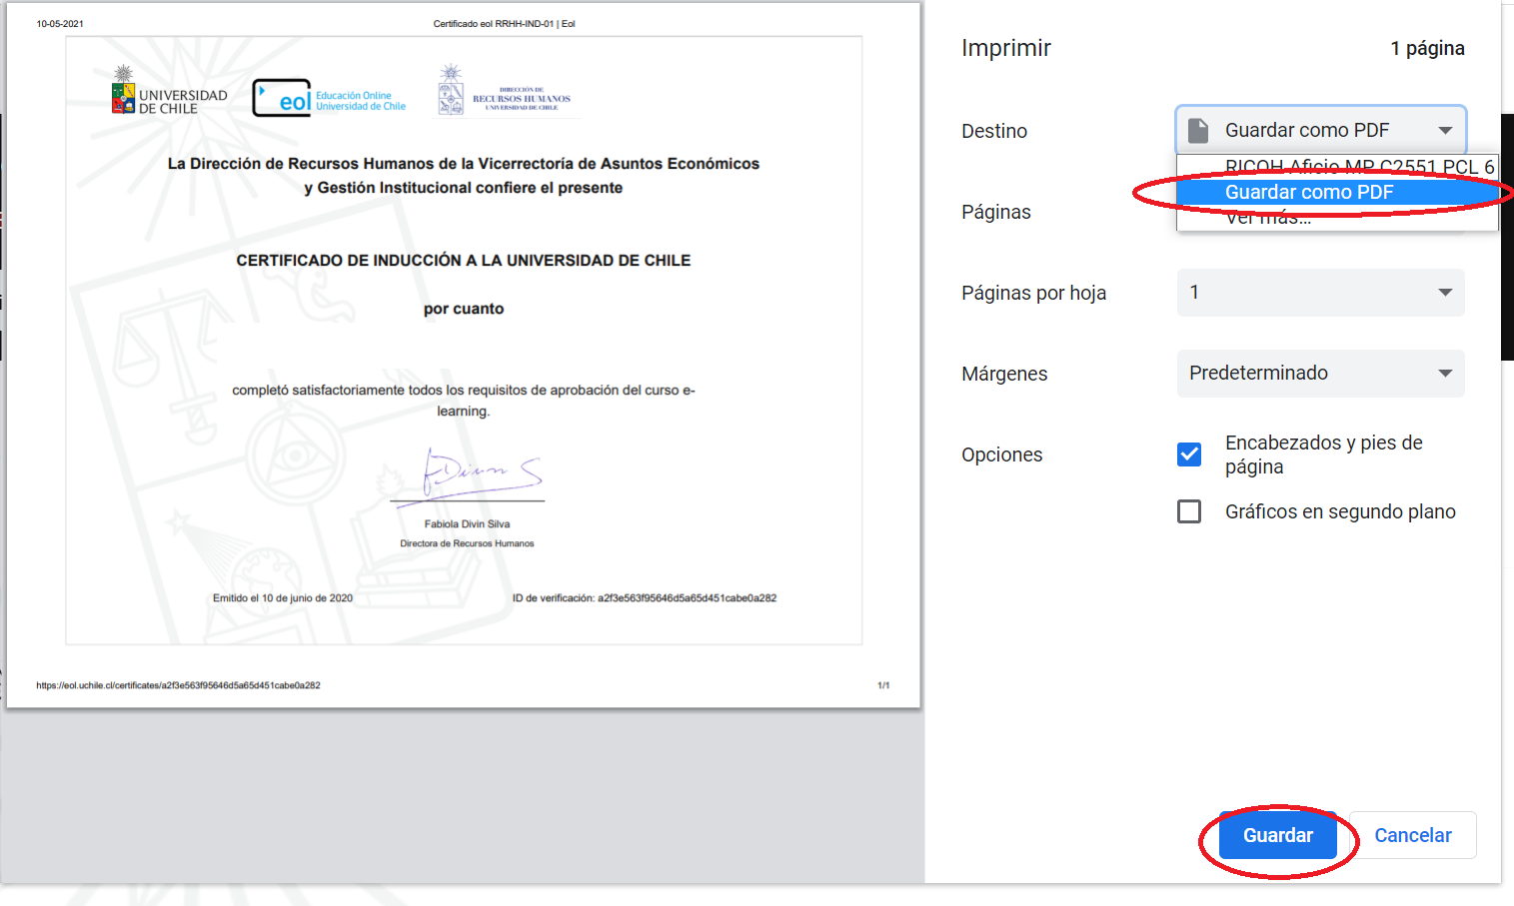

Si lo desea, puede "Guardar como PDF", y luego "Guardar", con lo cual se generará un archivo PDF de su certificado.

